Guía 20
“Potencias de base y exponente natural”

- Resuelve las siguientes actividades con el desarrollo correspondiente.

- Representa como potencia.
a. 1000 =
b. 1 =
c. 10000 =
d. 10 · 10 · 10 · 10 =
e. 100000 =
f. 100 =
g. 10 · 10 · 10 =

- Relaciona la potencia de la columna A con su resultado en la columna B.
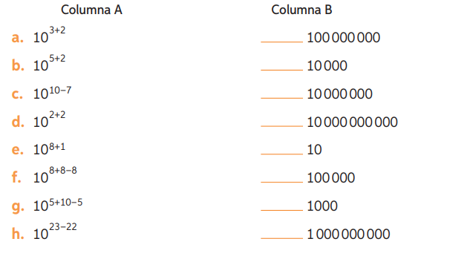

- Escribe V si la afirmación es verdadera, o F si es falsa.
a. El resultado de 10⁵ · 10 es 1000000.
b. 10000 es igual a 10² · 10⁴.
c. Al dividir un número por una potencia de 10, el resultado siempre es mayor que el número.
d. Al multiplicar un número natural por una potencia de 10, se le agregan ceros a la derecha.
e. El resultado de diez al cubo disminuido en diez al cuadrado es diez.
f. El valor de la potencia 10⁴ es igual al valor de $4^{10}$.
g. El exponente de una potencia de 10 coincide con el número de ceros de su valor.

